Príprava orechovej rolády

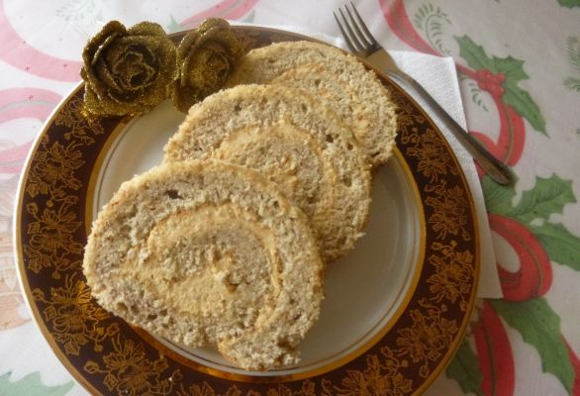
Ingrediencie

6 ks vajce
150 g práškový cukor
160 g hladká múka
50 g mleté orechy
2 PL voda
1 balíček vanilkový cukor
trochu kypriaci prášok do pečiva

PLNKA
200 g Hera
1/2 balíček karamelový puding
2 dl mlieko
2 PL kryštálový cukor

POSTUP
Žĺtky vyšľaháme s polovicou cukru (75g), s vanilkou a 2 PL vody do peny. V ďalšej miske si vyšľaháme bielka a zvyšok cukru na tuhý sneh. Do žĺtkovej zmesi vmiešame múku, trochu kypriaceho prášku, orechy a nakoniec zľahka zapracujeme bielkový sneh.
Cesto vylejeme na vymastený a papierom vyložený plech. Pečieme pri 180°C. Po upečení ešte horúce cesto zvinieme do rolády. Po vychladnutí si cesto bude držať svoj tvar. Naplníme karamelovou plnkou a povrch posypeme mletými orechmi.
Plnka: Uvaríme si karamelový puding z 2 dcl mlieka, polovice pudingu a 2 PL cukru. Heru vyšľaháme a spojíme s vychladnutým pudingom. Podľa chuti dosladíme.

